Alexis Tsipras e il ritorno del “Politico”

di Mario Forgione

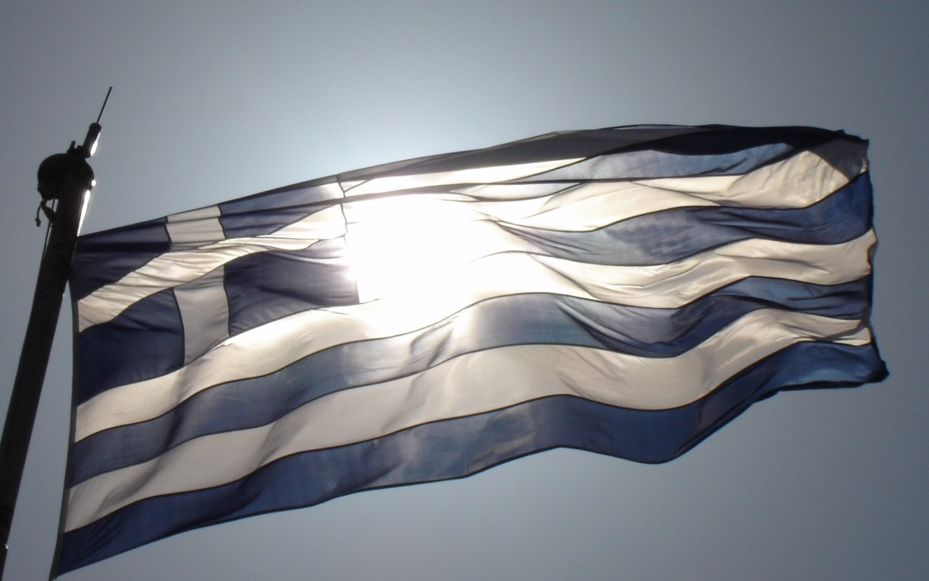

Domenica 5 maggio 2015 è stata una giornata storica per la Grecia e i popoli dell’Europa che aspirano al ritorno del “Politico,” categoria che esprime il prevalere della dimensione comunitaria su quella individualista ed egoista della logica finanziaria. Il referendum con il quale il popolo greco ha rifiutato l’applicazione pedissequa delle misure restrittive di politica economica elaborate dalla Troika (BCE, FMI e Commissione Europea), che dall’inizio della crisi del 2010 hanno prodotto una perdita pari al 25% del Pil, è un evento di notevole portata politica. Il punto vero della questione, al di là degli aspetti contabili, finanziari, che pure hanno il loro peso, è che per la prima volta dall’inizio della crisi dei debiti pubblici europei, uno dei popoli dell’Unione ha scelto di porre fine ad un esperimento di austerità cinica e distruttiva.
Questo è il punto vero da cui occorre partire. Certo, le analisi diffuse sui vai mezzi di informazione prendono in esame soprattutto la dimensione economica, le soluzioni per rendere sostenibile nel lungo periodo il debito pubblico greco, ma tralasciano volutamente gli aspetti politici della questione per evitare di ridiscutere errori, fallimenti e responsabilità degli Stati europei su quanto accaduto in Grecia nei giorni scorsi.
Eppure, nonostante il clima di ipocrisia che si respira sugli organi della “stampa istituzionale,” sull’edizione del Corriere della Sera del 7 luglio 2015, Ernesto Galli della Loggia, certamente non qualificabile come “populista” o demagogo, ha posto un problema squisitamente politico: “Ciò che conta è il carattere dirompente della contrapposizione: da una parte degli organi burocratici, dei conciliaboli riservati di ministri e primi ministri e dall’altra la volontà popolare e la sua sovranità.” Questa contrapposizione è il risultato di una involuzione della politica, dell’abulia di cui ormai le classi dirigenti europee sono affette. Chi loda “l’operato forte” di Angela Merkel, paragonato all’inconsistenza degli altri leader europei, non tiene in debito conto che se la Grecia optasse per l’abbandono della moneta comune “da quello che una volta era un rischio scaturirà una liberazione che lascerà dietro di sé un moncone di euro nordeuropeo, con un cambio sopravvalutato” ( Wolfgang Münchau, Corriere della Sera del 7 luglio 2015).
La situazione è complessa e non può essere risolta con gli strumenti economici perché il debito pubblico greco, pari a 322 miliardi di euro, è insostenibile per una nazione di appena 11.000.000 di abitanti che rappresenta il 2% del Pil europeo. Anche perché, se si analizza la composizione del debito pubblico greco, soltanto 55 miliardi sono riferibili agli investitori privati. La fetta più consistente, circa 200 miliardi, proviene dai prestiti erogati tramite l’EFSF (Fondo europeo di stabilità finanziaria – dal 2013 ESM, Meccanismo europeo di stabilità), che ha un capitale versato di 80 miliardi di euro. La questione è tutta politica, perché solo una robusta ristrutturazione del debito pubblico greco può consentire al paese di uscire dalla spirale recessiva. Decisione che, inutile negarlo, deve fare i conti con gli umori interni dei singoli paesi europei, legati indissolubilmente al consenso interno. Ecco il punto debole della strategia portata avanti dalla Merkel, di cui gli altri leader europei (semplicemente inconsistenti Hollande e Renzi) seguono i mantra senza analizzare gli effetti di un simile approccio alle questioni cruciali del destino dell’Unione Europea. Angela Merkel, sente gli umori del suo paese, non ha cuore il destino dell’Unione, perché una revisione delle politiche di austerità sconterebbe un forte calo dei consensi sul piano interno. Chi ne loda la leadership, infatti, non riflette sul fatto che l’euro ha mutuato i dogmi della politica economica tedesca: bassa inflazione e deficit contenuti. Principi non applicabili automaticamente, stante la diversità dei sistemi produttivi degli altri paesi europei e la necessità di adottare, all’occorrenza, politiche anticicliche. L’Unione Europea, e con essa la moneta comune, hanno un senso solo se tese alla compensazione tra vantaggi e svantaggi, tra positività e negatività, pena il rischio di ingabbiare i paesi europei in un distruttivo compendio di regole tecnico – contabili.
Solo un dato, prima dell’inizio della crisi il debito pubblico greco risultava pari al 119% del Pil, dopo l’applicazione delle misure elaborate dalla Troika il debito pubblico è salito al 177% del Pil. Questo dimostra che le politiche restrittive di bilancio, non compensate da investimenti produttivi, hanno deteriorato ancora di più il quadro dei conti pubblici spingendo la Grecia in un inferno di recessione, disoccupazione e disgregazione sociale senza precedenti ( tasso di disoccupazione salito al 27% e perdita di ricchezza pari al 25% del Pil). L’impossibilità di adottare politiche anticicliche comporta un deterioramento non solo del Pil, ma anche della finanza pubblica perché determina un forte calo delle entrate tributarie.
Del resto, pochi commentatori e apologeti dell’euro sanno che, alla fine del 2010, le banche tedesche e francesi erano esposte per una cifra di oltre 25 miliardi di euro ( 15,3 miliardi le banche tedesche, 10,5 le banche francesi – secondo il rapporto della Banca dei regolamenti internazionali del 6 giugno 2011). I meccanismi di salvataggio adottati sono serviti principalmente a trasformare il debito pubblico privato in debito pubblico istituzionale, una mossa cinica che nella cronologia della crisi spiegata dai media ufficiali scompare nelle pieghe del tecnicismo.
Ecco perché il referendum del 5 luglio 2015 tenuto in Grecia segna una tappa fondamentale nella storia dell’integrazione europea, dove circa il 61% dei votanti ha fatto risuonare un sonoro OXI (NO) alla politiche di austerità adottate da cinque anni a questa parte. Il dato più importante è che i greci hanno capito che la scelta non è semplicemente tra austerità o politiche economiche espansive, ma tra una Europa forte e solidale e una Europa delle regole contabili, dove prevale la logica del mondialismo e della finanza apolide.
Alexis Tsipras ha capitalizzato il risultato elettorale ottenuto nei mesi scorsi e ha tenuto a fede agli impegni presi con il popolo: dimostrare che un’alternativa all’austerità è possibile e che la decisione è politica, non economica. Nonostante i mille dubbi iniziali sulla classe dirigente di Syrizia, complice una certa vicinanza culturale alle fallimentari prospettive delle sinistra europea, Tsipras ha dimostrato lucidità e uno spiccato pragmatismo, sia sul piano interno (alleanza con la destra nazionalista di Anel), sia sul piano della politica estera (ottimi i rapporti con la Cina di Xi Jinping e la Russia di Vladimir Putin, per via della costruzione di una nuova pipeline energetica che coinvolgerà Grecia e Turchia).
Il leader di Syrizia non ha avuto timori o tentennamenti, ha scelto di guardare al popolo, di concedere a chi lo ha sostenuto credendo in un’idea diversa di Europa la possibilità di esprimersi su una scelta netta tra austerità o solidarietà. Solidarietà che non significa elemosina, ma necessità di tornare alla dimensione politica dei fatti, alla necessità di lasciarsi alle spalle umiliazioni e ricatti inaccettabili per un popolo che dovrebbe prendere parte alla “grande famiglia europea.”
Il referendum ha un valore ancora più importante se si pensa al fatto che, il suo predecessore alla guida del governo greco, George Papandreou, nel 2011 è stato costretto alle dimissioni per aver auspicato la necessità di indire un referendum per legittimare le politiche di austerità promosse dalla Troika. Un comportamento servile e umiliante che Alexis Tsipras ha rispedito al mittente, con grande dignità e rispetto dei cittadini che lo hanno legittimato alla guida della nazione.
L’unico cedimento, che non va letto in termini di discredito personale, è stata la mossa di spingere alle dimissioni il ministro dell’economia Varoufakis (anche se quest’ultimo ha dichiarato che si tratta di scelta personale di buon senso), entrato in rotta di collisione con l’Eurogruppo per la schiettezza con la quale ha posto i problemi della Grecia. Una franchezza che, nel clima grigio e burocratico di Bruxelles, risulta urticante a chi nasconde la propria incapacità di leggere e dominare gli eventi nelle cifre dei bilanci e delle operazioni matematiche.
Alexis Tsipras sa benissimo che la sua è una partita a scacchi complessa da giocare fino in fondo, dove ogni mossa ha il sapore di una lunga e ponderata riflessione. Il referendum greco ci riporta alla politica, non quella miserevole degli amministratori di condominio, fatta di cifre asettiche e fredde, ma quella dei grandi appuntamenti con la storia. I riflessi delle scelte di Tsipras e le dinamiche della crisi in atto non avranno ripercussioni solo europee, ma coinvolgeranno anche altri attori internazionali come la Cina, la Federazione Russa e gli USA. Questo perché, come ha brillantemente spiegato Alexis Tsipras al Parlamento europeo nel discorso dell’ 8 luglio 2015, ci sono momenti in cui la scelta è tra “diritto” e “legge”, o se si vuole tra “diritto naturale” e “diritto positivo”, tra la legge dell’Uomo nella sua dimensione ontologica o quella scritta degli uomini. Inutile dire che il richiamo è all’Antigone di Sofocle, dove il divario tra “legge scritta” e “legge non scritta” emerge in tutta la sua drammaticità, ma anche nell’emozione di chi avverte l’importanza dei grandi momenti. Ecco che nel grigiore delle cifre e delle statistiche, le categorie del “Politico”, per utilizzare il lessico di un maestro della scienza politica, che risponde al nome di Carl Schmitt, appaiono in tutta la loro forza e diffondono nuove sfide dialettiche che solo i furbi o gli opportunisti rifiutano. E di questo ringraziamo Alexis Tsipras.
Autore: Mario Forgione

